GIỚI THIỆU SÁCH THÁNG 11 – 2024
Kính thưa các thầy cô giáo, các bạn học sinh thân mến!
Tháng 11 lại về mang theo những cơn gió lạnh đầu đông, cũng là lúc các thế học trò chúng ta nhớ về những người thầy, người cô – người mẹ, người cha thứ hai trong cuộc đời mỗi con người. Thời gian cứ trôi dần theo năm tháng, các thầy các cô ngày một thêm tuổi nhưng vẫn miệt mài đón đưa từng chuyến đò qua sông. Bất chợt một ngày chúng ta thấy mái tóc thầy cô đã điểm bạc như màu bụi phấn, vết thời gian đã hằn sâu nơi khóe mắt cô thầy. Trân trọng, yêu lắm, thương lắm những người thầy, người cô đáng kính.
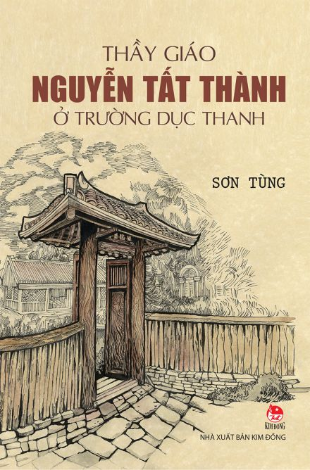
Như các bạn đã biết, trong lịch sử giáo dục nước nhà từ cổ chí kim có rất nhiều những người thầy nổi tiếng và ưu tú như thầy Chu Văn An, Lê Qúy Đôn, Đặng Thai Mai, Nguyễn Ngọc Ký… Nhưng chúng ta không thể không nhắc đến một người thầy đặc biệt. Đó chính là nhà giáo Nguyễn Tất Thành – Chủ tịch Hồ Chí Minh vĩ đại – người thầy sống mãi trong lòng mỗi người dân Việt Nam. Từ thuở thiếu thời ra đi tìm đường cứu nước cho đến khi vào cõi vĩnh hằng, Người đã cống hiến trọn đời cho cách mạng, cho nhân dân. Hồ Chủ tịch – nhà cách mạng lỗi lạc của chúng ta trước khi sang Pháp tìm đường cứu nước và sáng lập Đảng Cộng Sản Việt Nam, người đã từng là thầy giáo dạy chữ Hán và chữ Quốc ngữ cho học sinh lớp ba và bốn tại trường Dục Thanh của Hội Liên Thành (thuộc Phan Thiết-Bình Thuận ngày nay).
Hòa chung không khí hân hoan kỷ niệm 42 năm ngày Nhà giáo Việt Nam (20/11/1982-20/11/2024), thư viện trường Tiểu học Đô Thị Việt Hưng xin trân trọng giới thiệu tới thầy cô và các bạn học sinh cuốn sách:“Thầy giáo Nguyễn Tất Thành ở trường Dục Thanh”, cuốn sách dày 99 trang, kích thước 13x19cm do nhà xuất bản Kim Đồng ấn hành. Đây là cuốn sách của nhà văn Sơn Tùng – người đã cho ra đời rất nhiều tác phẩm về đề tài Bác Hồ được bạn đọc trong và ngoài nước đón nhận.
Màu nâu giản dị của bìa cuốn sách khiến ta liên tưởng đến cuộc đời thầm lặng đầy gian khổ hi sinh của Bác. Cuốn sách tái hiện lại quãng thời gian anh thanh niên Nguyễn Tất Thành đi từ Huế vào Nam với hành trình gian nan và đã dừng chân dạy học ở Trường Dục Thanh – trường học do những người yêu nước lập nên. Cuộc đời Bác là những chuỗi thời gian nối nhau của việc nuôi chí, rèn đức, luyện tài. Bác Hồ đã trải qua bao năm tháng hoạt động yêu nước, làm cách mạng để trở thành một người có đức dày, tâm cao, trí sáng, có ý chí dời non lấp biển. Đặc biệt, hình ảnh thầy giáo Nguyễn Tất Thành với phương pháp dạy học truyền cảm hứng, khai mở những hiểu biết về lịch sử dân tộc, tình yêu Tổ quốc, hun đúc ý chí và rèn luyện nhiều kĩ năng trong cuộc sống làm cho các em học sinh trở thành những người có ích cho xã hội được tái hiện sinh động qua từng trang sách. Ngòi bút của nhà văn Sơn Tùng đã viết theo lối móc xích nhau trong mối liên hệ gia đình – quê hương – đất nước.
Đọc cuốn sách, chúng ta sẽ thấy rõ tâm tư, tình cảm của thầy giáo Nguyễn Tất Thành khi đất nước đang trong vòng nô lệ. Chỉ mấy chục trang viết thôi, nhưng nhà văn Sơn Tùng đã tái hiện được quãng thời gian đáng nhớ trong cuộc đời Bác Hồ. Để rõ hơn về những câu chuyện trong giờ lên lớp, cách giảng bài và sự quan tâm, chăm sóc của thầy giáo Nguyễn Tất Thành đối với các em học sinh trường Dục Thanh, mời bạn đọc đến thư viện nhà trường để tìm đọc cuốn sách này và có thể tìm hiểu thêm các tác phẩm Búp sen xanh, Bông sen vàng, Cuộc chia ly trên bến Nhà Rồng… của nhà văn Sơn Tùng để hiểu hơn về thời tuổi trẻ của Bác Hồ trước khi Người ra đi tìm đường cứu nước.
Vâng! Những bài học quý giá thầy cô đã dạy, chúng ta luôn khắc cốt ghi tâm vì đó là hành trang mang theo suốt cả cuộc đời. Nhờ sự dạy dỗ, bảo ban của thầy cô, chúng ta dần trưởng thành, mỗi ngày được học tập dưới mái trường đều là một ngày vui. Trong cuộc đời này, dù có ở phương trời nào, trên cương vị nào, hay chỉ là một công dân lao động bình thường thì trong tim mỗi người vẫn mãi nhớ các thầy các cô và những mái trường thân yêu.
Nhân ngày Nhà giáo Việt Nam 20/11 sắp đến, em xin kính chúc các thầy cô giáo luôn mạnh khỏe, hạnh phúc và thành công trong sự nghiệp trồng người cao cả. Thầy cô mãi mãi là những con người cao quý nhất, vĩ đại nhất trong cuộc đời mỗi chúng ta. Buổi giới thiệu sách của thư viện nhà trường xin được khép lại tại đây, hẹn gặp lại bạn đọc trong buổi giới thiệu sách tiếp theo.

